什么是volume？
要想知道什么是docker volume ，那么首先要知道docker文件是怎么运行的？最初的几篇文章《docker简介》已经结合图文说明了，那么这里再简单说一下。
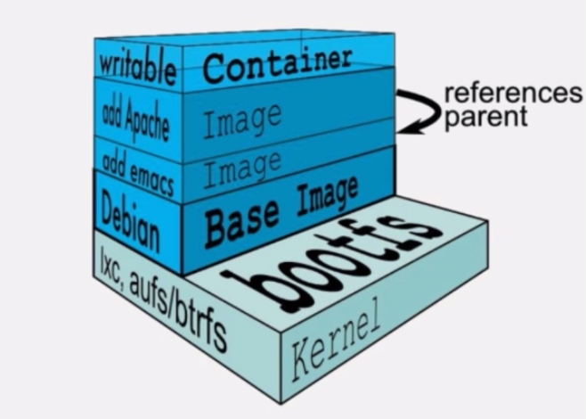

Docker镜像是由多个文件系统(只读层)叠加而成.当我们启动一个容器的时候,Docker会加载镜像层并在其上添加一个读写层.如果运行中的容器修改了现有的一个已存在的文件,那该文件将会从读写层下的只读层复制到读写层,该文件的只读版本仍然存在,只是已经被读写层中该文件的副本所隐藏.当删除Docker容器,并通过该镜像重新启动时,之前的更改将会丢失.在Docker中,只读层以及在顶部的读写层的组合被称为Union FIle System(联合文件系统).

为了能够保存（持久）数据以及共享容器间的数据，Docker提出了Volumes的概念。很简单，volumes是目录（或者文件），它们是外部默认的联合文件系统或者是存在于宿主文件系统正常的目录和文件。

为什么使用数据卷volume？
Docker的镜像是由一系列的只读层组合而来，当启动一个容器的时候，Docker加载镜像的所有只读层，并在最上层加入一个读写层。这个设计使得Docker可以提高镜像构建、存储和分发的效率，节省了时间和存储空间，然而也存在如下问题。

（1）容器中的文件在宿主机上存在形式复杂，不能在宿主机上很方便的对容器中的文件进行访问
（2）多个容器之间的数据无法共享
（3）当删除容器时，容器产生的数据将丢失
为了解决这些问题，Docker引入了数据卷（volume）机制。volume是存在一个或多个容器中的特定文件或文件夹，这个目录能够独立于联合文件系统的形式在宿主机中存在，并为数据的共享与持久提供一下便利。
（1）volume在容器创建时就初始化，在容器运行时就可以使用其中的文件
（2）volume能在不同的容器之间共享和重用
（3）对volume中的数据的操作会马上生效
（4）对volume中数据操作不会影响到镜像本身
（5）volume的生存周期独立于容器的生存周期，即使删除容器，volume仍然会存在，没有任何容器使用的volume也不会被Docker删除

Docker Volume 挂载
主要有两种参数方式挂载，一种是 -v，另一种是创建数据卷容器，以--volumes-from 挂载。
-v [host-dir]:[container-dir]:[rw|wo]
· host-dir：表示主机上的目录，如果不存在，Docker 会自动在主机上创建该目录。
· container-dir：表示容器内部对应的目录，如果该目录不存在，Docker 也会在容器内部创建该目录。
· rw|ro：用于控制卷的读写权限。

Windows/Mac OS X下的docker是运行在一个Linux虚拟机的， 在这个虚拟机里，运行多个容器。本文是在Windows环境下的，所以会有点不同。这里要借助docker-machine来完成操作，Linux环境无需。
我们先通过命令连接到docker运行的linux虚拟机
docker-machine ssh default
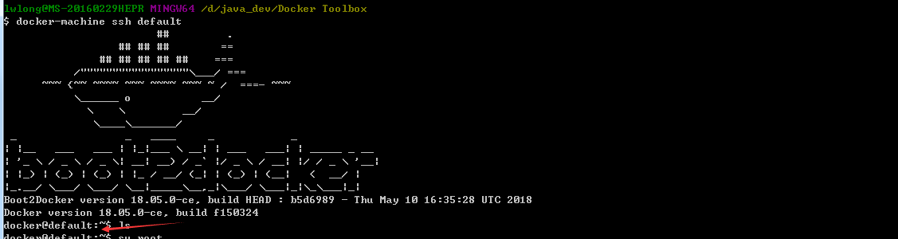
我们看到已经可以进来了，此时的用户是docker，如果你用这个账号直接操作的话，到后面的文件目录会发现出现这样的错误：ls: can't open '/f/data/zhicall_balance': Permission denied
没有权限，这个时候需要将docker用户切换成root用户才能继续操作
sudo -i
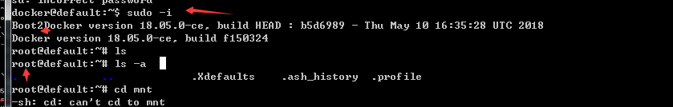
接下来都是在root账号的权限操作的

案例一：挂载在容器目录下
docker run -d -p 8888:8080 -v /data balance
-v /data 表示容器内部对应的目录，如果该目录不存在，Docker 也会在容器内部创建该目录。
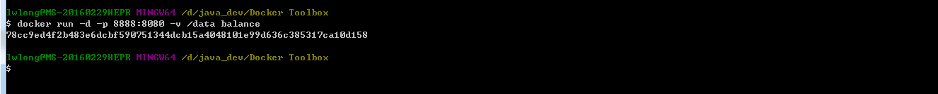
进入容器内部
docker exec -it 78cc9ed4f2b bash
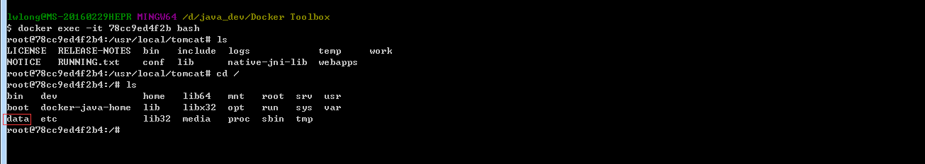
我们看到在根目录下面有个对应的/data 文件夹，那么这个文件到底挂载到哪儿去了呢？我们先看下volume的挂载信息
docker inspect 78cc9ed4f2b
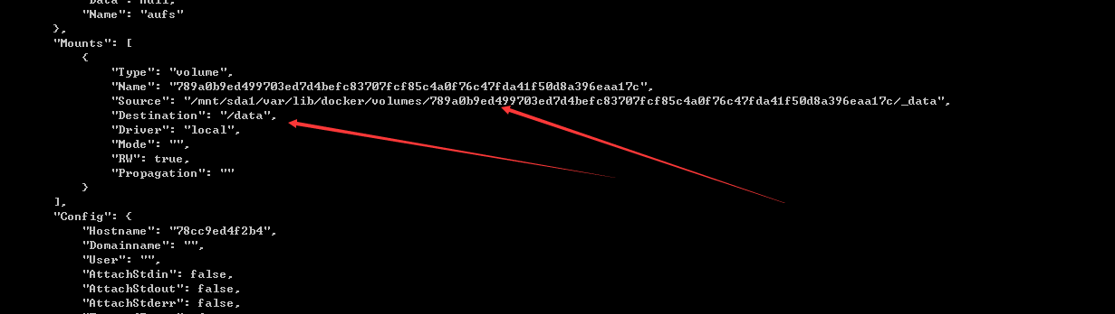
我们看到/data 和 Source里面的路径相关联，这个目录是随机生成的，那么我们看一下效果，通过docker-machine 切换到root账号下看一下效果
我们看下data 和 这个随机目录下面有什么
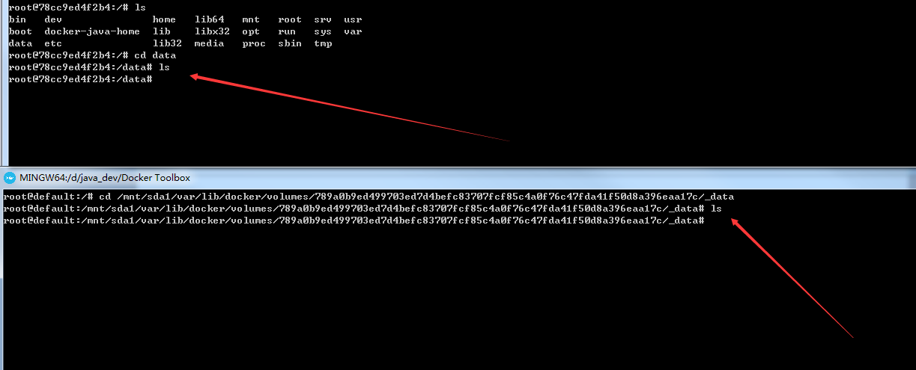
都是空的，那么我们在data目录下创建一个文件夹，看一下_data挂载是否也会多出一个文件夹
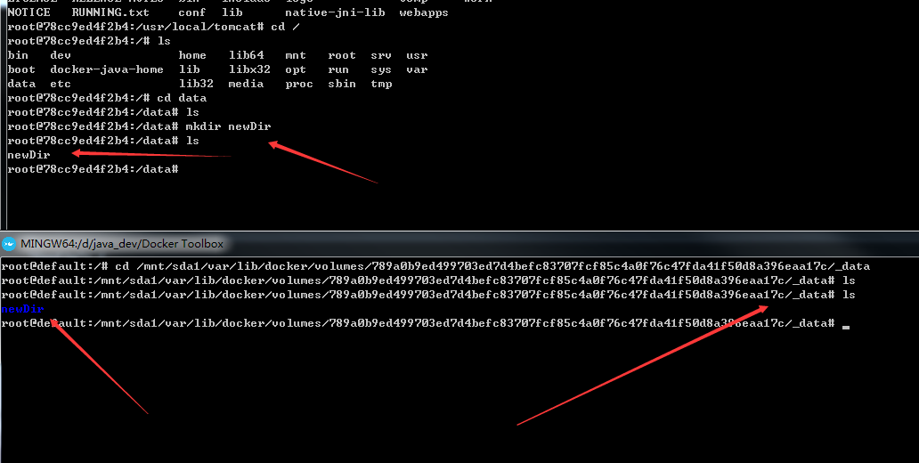
我们发现当在/data 目录下创建的newDir文件夹，在_data 也自动的产生了，那么反过来呢？
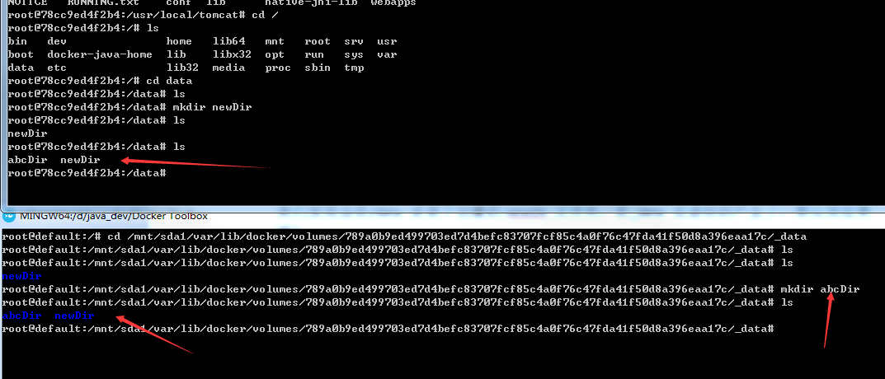
同样也是跟着变动的。

案例二：系统指定目录挂载容器目录
-v [host-dir]:[container-dir]:[rw|wo]
我们先在系统环境中创建systemDir目录，当然不创建也是可以的，volume挂载会判断的，如果不存在则自动创建，这里是为了演示更加清晰
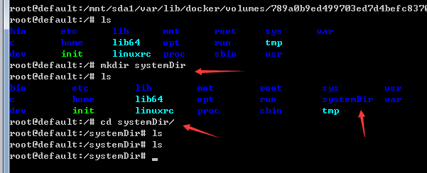
这里我们看到systemDir目录下目前什么都没有
docker run -d -p 8888:8080 -v /systemDir:/usr/local/log balance
我们来看一下效果
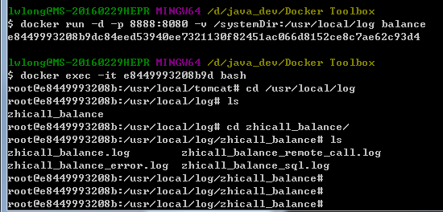
看一下我们的挂载情况
docker inspect e84499932
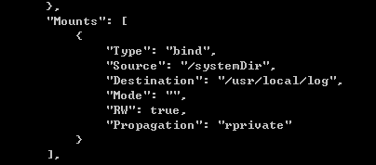

看一下我们系统环境中的文件夹
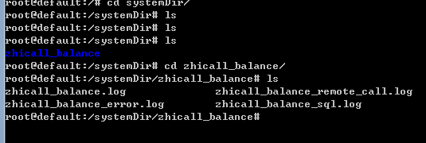
我们都已经对应上了，那如果对一个目录下的文件进行增删，另一个文件也会发生变化，实验同案例一
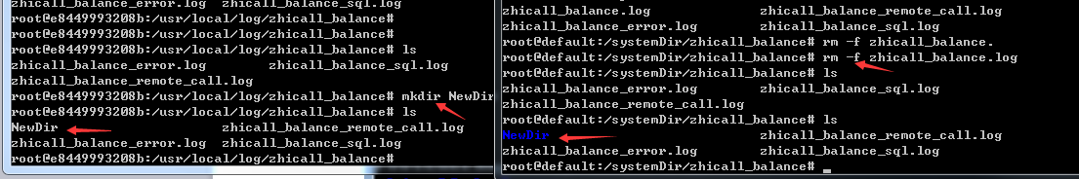

案例三：Windows系统挂载
案例一和案例二都是相对于容器的Linux系统挂载，如果你自己的机器也是Linux，那就不需要担心什么了，直接和上面一样，但是你如果是Windows系统，那么就有点麻烦了，具体怎么操作，看一下我的案例吧。

首先docker容器的Linux对Windows支持并不是很高，他只对C:\Users 目录下进行挂载，其他目录都没有办法挂载，除非用VirtualBox修改这个虚拟机的共享目录设定，否则在虚拟机里只能看到C:\Users以下的文件
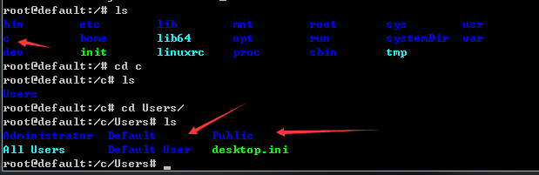

可以看到Linux系统只有关联到本地C:\Users这个目录，其他的目录都找不到，那么我们就在这个目录下进行挂载操作
docker run -d -p 8888:8080 -v /c/Users/systemDir:/usr/local/log balance
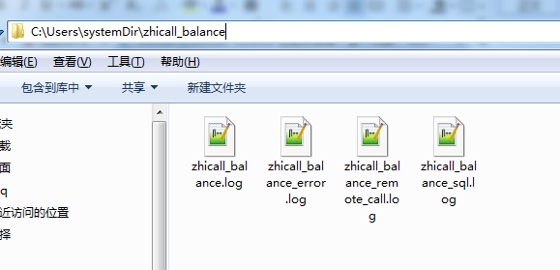
我们看到已经能够完美的挂载了，其他实验方法可以自行测试。

volume/数据卷容器(--volumes-from)
创建的方式所谓有一点不同，就是要在挂载的文件下创建一个数据卷容器，专门用户其他容器挂载，但是操作起来和挂载差不多，就是多了一个创建db.properties 文件
比如在挂载目录/data 下面创建一个/data/dbdata，然后再在里面创建一个db.properties 文件
首先启动一个容器
docker run -it -d -p 8888:8080 -v /data/dbdata --name dbdata balance
然后再起一个容器
docker run -it -d -p 9999:8080 --volumes-from dbdata jpress
使用命令docker inspect时，发现他们的Mounts下的Source都是一样的，说明它们都绑定到宿主机的同一个目录，所以当某个容器的挂载修改时，其他容器也看到了同样的效果

还有可以通过Dockerfile 文件构建的时候设置volume
VOLUME /data
这家就不需要每次启动容器的时候再指定挂载目录了

查看所有的volume
docker volume ls
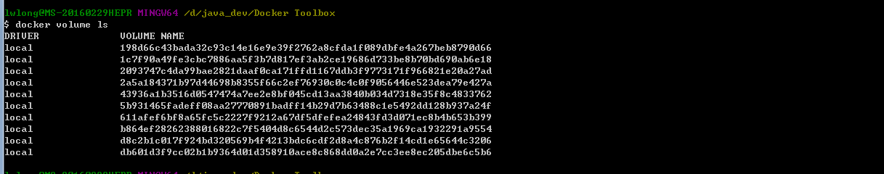

删除volume
删除没有被使用的所有volume
docker volume prune
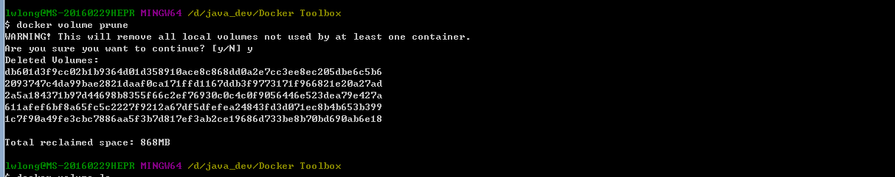

删除单个volume
docker volume rm id
先查看一下还有哪些volume
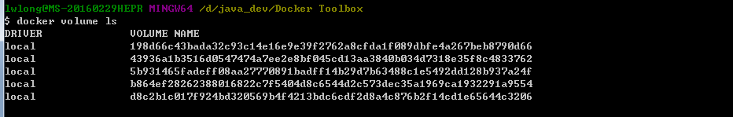
然后我们删除一个d8c2b1c017f924bd320569b4f4213bdc6cdf2d8a4c876b2f14cd1e65644c3206
我们无法删除，因为它再被一个容器使用着，那么我们先去找到这个容器，然后再删除
docekr ps -a
docker rm e96128d12894
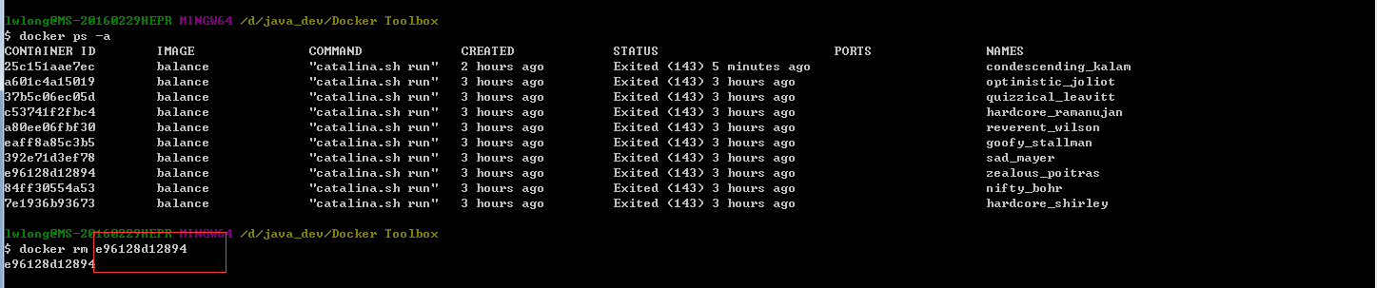

然后再删除挂载volume，删除完之后在查看是否正的被删除了。
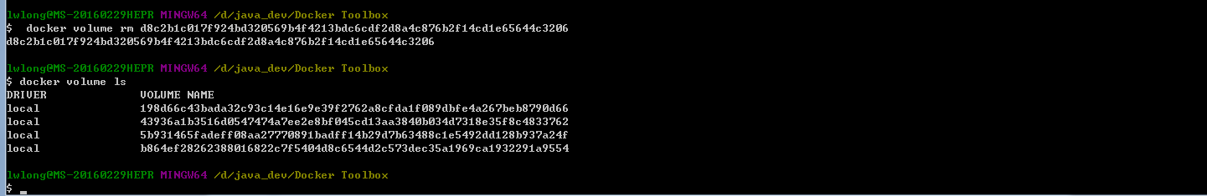
好了，我们看到已经被彻底删除了。

